Часть I
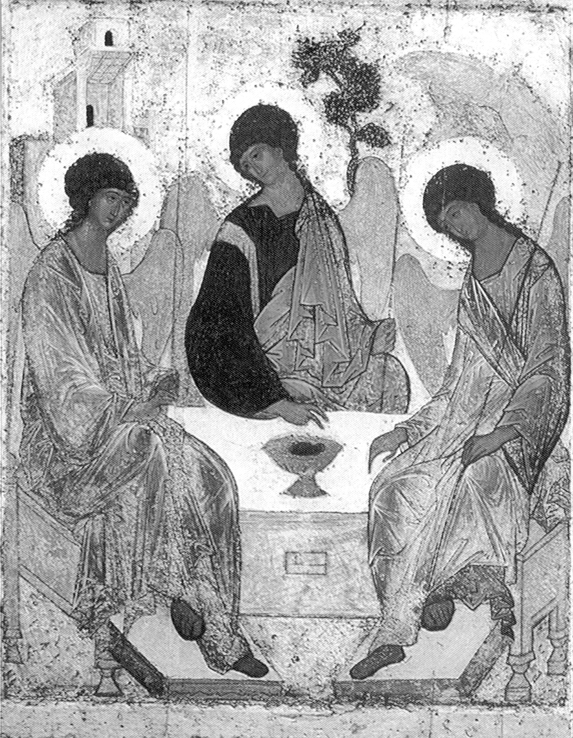
Фонотека Наследие Heritage
Фонотека Наследие Heritage
Фонотека Наследие Heritage
Фонотека Наследие Heritage

Почему так

или

история братства

Почему так

или

история братства

Почему так

или

история братства

Почему так

или

история братства

Хочу знать
Хочу

знать
Хочу
знать

Хочу
знать

Часть I
Часть I
Часть II
Часть II

